**Série- exercices ①**

***Exercice* *①***

**I- Définissez les termes suivants :** plaque lithosphérique - gradient géothermique - séisme - épicentre - isoséistes.

II- Compléter le texte suivant :

Au début de XXème siècle, Alfred Wegener a élaboré une théorie qui s’appelle…………………………............. Elle stipule que les continents étaient jadis réunis en un seul bloc appelé……………….... Ce bloc s’est disloque par la suite pour permettre aux continents de s’éloigner des uns des autres. Parmi les arguments de cette théorie, on trouve l’argument ……………..............…et l’argument………………………….

**III- trouvez le terme ou l’expression qui convient :**

- Des courants circulaires sous forme des déplacements spontanés au sein d’une matière dont tous les points ne sont pas à la même température (mode de transmission de la chaleur) : ……………………………….

- Reste ou trace d’un être vivant conserve dans une roche sédimentaire : ……………………………...

- Enveloppe rigide de la surface du globe terrestre : ……………………………………………………

- Point de départ d’un séisme situé en profondeur de la terre…………………………………………...

**IV- Répondre par « vrai » ou « faux »**

* La température de la terre diminue avec la profondeur………………….
* Les plaques lithosphériques sont immobiles…………………….
* Les plaques lithosphériques sont mobiles…………………….
* La vitesse de déplacement est la même pour toutes les plaques lithosphériques du globe terrestre………………………
* La répartition mondiale des séismes et des volcans permet de délimiter les plaques lithosphériques…………………….
* Les plaques lithosphériques se convergent au niveau des dorsales océaniques……………………………….
* Les plaques lithosphériques se convergent au niveau des zones de subduction……………………………

***Exercice ②***

Le document ci-contre présente quelques arguments d’une théorie géologique intéressante.

1- De quelle théorie agit-il ?

2- extraire deux arguments présentés par le document ?

3- expliquez le principe de chacun des deux arguments ?

4- citez d’autres arguments n’ont pas indiqué dans le document

***Exercice ③***

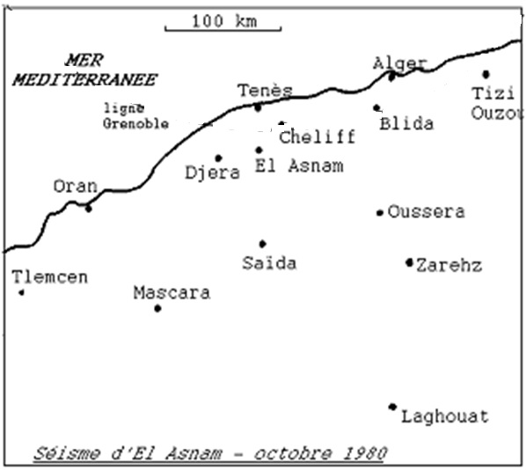Le 20 octobre 1980 un violent séisme de magnitude 8,1 secoua le nord de l'Algérie. La carte ci-dessous est une carte du nord de l'Algérie.

1- La magnitude d'un séisme est la quantité d'énergie libérée par ce séisme. Quelle échelle sert de référence à la magnitude ?

2- Dressez la carte d'intensité du séisme en dessinant les lignes isoséistes sur la carte de l'Algérie.

3- Signalez par un point rouge sur la carte où peut se situer l'épicentre du séisme ? Justifiez votre réponse.

4- l’intensité du séisme à Mascara est 3 degré selon l’échelle M.S.K. trouvez le degré selon l’échelle de Richter ? (Sachant que M=1+2I/3)

5- A l'échelle de la carte, Alger est à combien de cm de l'épicentre ?

**Série- exercices ①**

***Exercice* *①***

**I- Définissez les termes suivants :** plaque lithosphérique - gradient géothermique - séisme - épicentre - isoséistes.

II- Compléter le texte suivant :

Au début de XXème siècle, Alfred Wegener a élaboré une théorie qui s’appelle…………………………............. Elle stipule que les continents étaient jadis réunis en un seul bloc appelé……………….... Ce bloc s’est disloque par la suite pour permettre aux continents de s’éloigner des uns des autres. Parmi les arguments de cette théorie, on trouve l’argument ……………..............…et l’argument………………………….

**III- trouvez le terme ou l’expression qui convient :**

- Des courants circulaires sous forme des déplacements spontanés au sein d’une matière dont tous les points ne sont pas à la même température (mode de transmission de la chaleur) : ……………………………….

- Reste ou trace d’un être vivant conserve dans une roche sédimentaire : ……………………………...

- Enveloppe rigide de la surface du globe terrestre : ……………………………………………………

- Point de départ d’un séisme situé en profondeur de la terre…………………………………………...

**IV- Répondre par « vrai » ou « faux »**

* La température de la terre diminue avec la profondeur………………….
* Les plaques lithosphériques sont immobiles…………………….
* Les plaques lithosphériques sont mobiles…………………….
* La vitesse de déplacement est la même pour toutes les plaques lithosphériques du globe terrestre………………………
* La répartition mondiale des séismes et des volcans permet de délimiter les plaques lithosphériques…………………….
* Les plaques lithosphériques se convergent au niveau des dorsales océaniques……………………………….
* Les plaques lithosphériques se convergent au niveau des zones de subduction……………………………

***Exercice ②***

Le document ci-contre présente quelques arguments d’une théorie géologique intéressante.

1- De quelle théorie agit-il ?

2- extraire deux arguments présentés par le document ?

3- expliquez le principe de chacun des deux arguments ?

4- citez d’autres arguments n’ont pas indiqué dans le document

***Exercice ③***

Le 20 octobre 1980 un violent séisme de magnitude 8,1 secoua le nord de l'Algérie. La carte ci-dessous est une carte du nord de l'Algérie.

1- La magnitude d'un séisme est la quantité d'énergie libérée par ce séisme. Quelle échelle sert de référence à la magnitude ?

2- Dressez la carte d'intensité du séisme en dessinant les lignes isoséistes sur la carte de l'Algérie.

3- Signalez par un point rouge sur la carte où peut se situer l'épicentre du séisme ? Justifiez votre réponse.

4- l’intensité du séisme à Mascara est 3 degré selon l’échelle M.S.K. trouvez le degré selon l’échelle de Richter ? (Sachant que M=1+2I/3)

5- A l'échelle de la carte, Alger est à combien de cm de l'épicentre ?